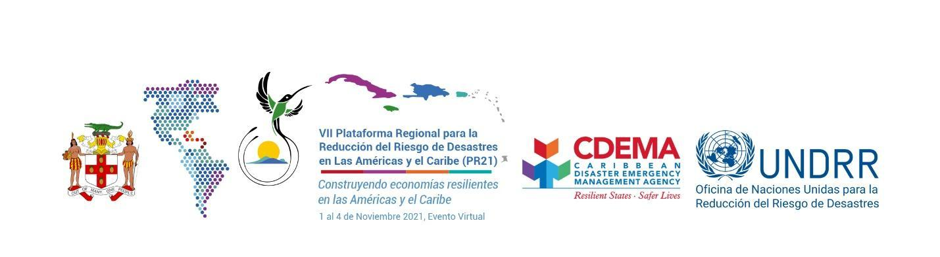

NOTA CONCEPTUAL
Título: Sesión paralela 3, Superar las pérdidas económicas por desastres: integrar la información sobre riesgos y amenazas en las inversiones públicas y privadas
Fecha y hora: Martes, 2 de noviembre de 2021 (Día 2)
11:00 AM - 12 PM hora de Jamaica, Zona Horaria del Este (Jamaica, Panamá, México, Perú)
Sede: Virtual
Organización anfitriona: Centro de Coordinación para la Prevención de los Desastres en América Central y República Dominicana (CEPREDENAC)
Organización coanfitriona: Banco de Desarrollo del Caribe (CDB)

OBJETIVOS
El objetivo general de esta sesión es promover la toma de decisiones y las inversiones que tengan en cuenta el riesgo para mejorar la reducción del riesgo de desastres y aumentar la resiliencia en las inversiones públicas y privadas en América Latina y el Caribe. Esta sesión apunta a proponer algunas metodologías y herramientas prácticas, como políticas, que pueden contribuir a reducir las pérdidas económicas por desastres dentro de los sectores público y privado en la región de ALC.

RESULTADOS MEDIBLES
La sesión incluirá paneles de discusión y métodos interactivos para:
- Proporcionar a los participantes una mejor comprensión de la información sobre riesgos y amenazas necesaria para ayudar a la toma de decisiones.
- Proporcionar a los participantes metodologías para integrar la información sobre amenazas y riesgos en la toma de decisiones y las inversiones resilientes.

DESCRIPCIÓN GENERAL
El Marco de Sendai para la Reducción del Riesgo de Desastres 2015-2030 apunta a reducir sustancialmente el riesgo de desastres y los daños y pérdidas ocasionados tanto en vidas, medios de subsistencia y salud como en bienes económicos, físicos, sociales, culturales y ambientales de las personas, las empresas, las comunidades y los países.
Sendai también busca aumentar la resiliencia de los negocios, mejorar la protección de los medios de subsistencia y los bienes productivos en toda la cadena de suministro, asegurar la continuidad de los servicios e integrar la gestión del riesgo de desastres en los modelos y prácticas de negocios. Además, en su Prioridad 4, Sendai subraya la importancia de aumentar la preparación para casos de desastre a fin de dar una respuesta eficaz y “reconstruir mejor” en los ámbitos de la recuperación, la rehabilitación y la reconstrucción.
La mejor preparación ante desastres y la capacidad de reconstruir mejor dependen de la disponibilidad de información pertinente sobre riesgos y amenazas que permite tomar decisiones con conocimiento de causa. Por consiguiente, integrar la información sobre riesgos y amenazas en la programación de las inversiones públicas y privadas es esencial para reducir los riesgos y las pérdidas, superar la interrupción de las actividades empresariales y restablecer las economías cuando se ven afectadas por un desastre. La implementación de estrategias y planes sistémicos basados en el riesgo a nivel nacional y empresarial es de suma importancia para aspirar a un desarrollo sostenible resiliente en las Américas y el Caribe.
Durante esta sesión, los panelistas de los sectores público y privado, de conformidad con el Marco de Sendai y el Marco CDM, compartirán sus experiencias en materia de incorporación de una planificación que tenga en cuenta las amenazas para reducir las pérdidas económicas relacionadas con los desastres.

PREGUNTAS QUE LA SESIÓN BUSCARÁ RESPONDER

- ¿Cuáles son las principales lecciones aprendidas de la crisis de COVID-19 sobre la importancia de manejar un enfoque de múltiples niveles y múltiples actores para superar las pérdidas económicas relacionadas con los desastres?
- ¿Por qué la planificación y las inversiones sensibles al riesgo son de suma importancia para superar las pérdidas económicas relacionadas con los desastres y lograr un desarrollo sostenible resiliente?
- ¿Cómo se integra la información sobre riesgos y amenazas en el proceso de toma de decisiones para las inversiones?
- ¿De qué información sobre riesgos y amenazas se necesita para respaldar la toma de decisiones?

